Lekcja 06.04.2020

Temat: Osterzeit – życzenia wielkanocne w języku niemieckim

Ich wünsche Dir ein frohes und gesundes Osterfest. – Życzę Tobie wesołych i zdrowych Świąt Wielkanocnych!

Ich wünsche Dir ein glückliches und fröhliches Osterfest. – Życzę Tobie szczęśliwych i radosnych Świąt Wielkanocnych

Wykonaj kartkę świąteczną i uzupełnij życzenia

[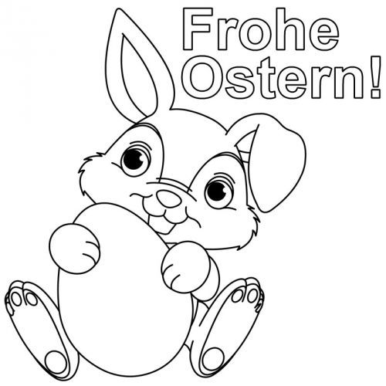](https://www.google.pl/url?sa=i&url=https://www.pinterest.com/pin/365917538465316295/&psig=AOvVaw0hpiCVFohV-tFeVBnz0--r&ust=1585736317024000&source=images&cd=vfe&ved=0CAIQjRxqFwoTCMDpjqq-xOgCFQAAAAAdAAAAABAJ)

Lekcja 07.04.2020

Temat: Tradycje i zwyczaje świąt wielkanocnych w Niemczech.

**1.Jajko Wielkanocne**

**P**rawie żaden inny symbol nie jest tak mocno związany z Wielkanocą jak pisanka. Niemcy podobnie jak i Polacy malują i dekorują jajka.

**2. Króliczek Wielkanocny**

Nie mniej powszechnym symbolem wielkanocnym jest króliczek wielkanocny. To właśnie on chowa jajka i słodycze w Niedzielę Wielkanocną w domu lub w ogrodzie, które muszą znaleźć dzieci.

3. **Baranek Wielkanocny**

Ten zwyczaj został nieco zapomniany, ale jest jednym z najważniejszych symboli wielkanocnych.

**4. Wielkanocny ogień**

Wielkanocny ogień jest bardziej wiejskim zwyczajem, który często odbywa się podczas wielkanocnych gier. Zapala się na zewnątrz wieczorem pierwszego dnia Wielkanocy.

**5. Pocztówki Wielkanocne**

Pocztówki wielkanocne, które tradycyjnie wysyła się krewnym, przyjaciołom i znajomym podczas Wielkanocy.

Opisz jedną wybraną tradycję świąt wielkanocnych w Niemczech.

Wykonane zadanie proszę przesłać na emaila: [bogumilaszt@gmail.com](mailto:bogumilaszt@gmail.com)